Formatting properties Fresnel2Wiki

Joop van de Heijning

Open universiteit

**Introductie**

De laatste stap om met Fresnel Forms een informatiesysteem op een wiki te maken is het converteren van een ontologie in Fresnel naar wiki-code in XML. Dit wordt in de tool gedaan door de fresneltowiki package bestaande uit de klassen Fresnel2wiki, Article en de enumeration SMWType. Het skelet van Fresnel2wiki is ruwweg overgenomen van de PHP code van OWF (Rutledge). De inhoud is toch aanzienlijk anders, mede door het gebruik van het Jena Framework in Fresnel Forms (The Apache Software Foundation). Dit verslag geeft uitleg over hoe Fresnel2wiki de formatting properties (properties met stijlkenmerken voor semantische properties) ophaalt met Jena. Motivatie voor bovenstaande keuzes wordt in hoofdstuk 8 Procesverslag van deze scriptie gegeven.

**Afhankelijkheden**

De controller krijgt de opdracht “save wiki” van de view en geeft deze door aan Fresnel2wiki. Fresnel2wiki maakt verder gebruik van de klasse JenaFresnelModel voor het ophalen van de Fresnel lenzen, van JenaFresnelUtils voor het ophalen van de (formatting) properties en van Article voor het tijdelijk opslaan van wiki-pagina’s. JenaFresnelUtils maakt gebruik van een PropertyMap voor het bewaren van formatting properties voor een semantische property.

**Code**

Methode execute(JenaFresnelModel) haalt eerst de lenzen op uit het Jena Fresnel model en loopt deze af. In deze lus wordt per lens de properties opgehaald ( getPropertiesToDisplay() ) en writeBox() aangeroepen. Binnen writeBox() worden de properties bij de lens afgelopen. Per property wordt een propertyMap met de formatting properties opgehaald bij de abstracte klasse JenaFresnelUtils. Uit de propertyMap wordt de desbetreffende formatting property opgehaald met methode pick(). Deze methode heeft als argument het soort formatting property dat je op die plek nodig hebt. Deze namen zijn te vinden in de klassen FRESNEL en OWF van de vocabulary package. Het volgende fragment code geeft een voorbeeld van het bepalen of een property het type image heeft:

boolean isImage =

FRESNEL.IMAGE.equals(formattingProperties.pick(FRESNEL.VALUE));

De propertyMap wordt later in writeBox() ook doorgegeven aan hulpmethoden zoals tplRow(), die dezelfde methode gebruikt om andere formatting properties op te halen. Onderstaande figuur 1 geeft de stappen weer in een sequence map.

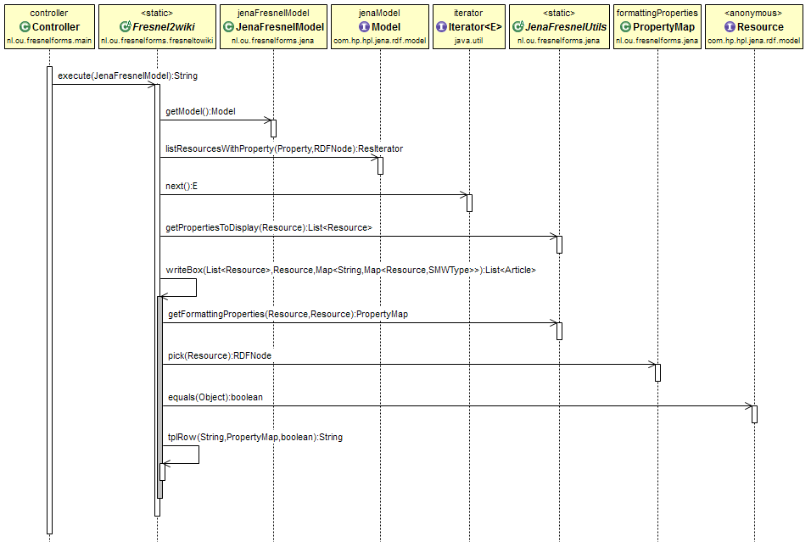

***Figuur 1* Fragment Fresnel Forms vereenvoudigd**

# Referenties

Rutledge. (n.d.). *OWLwikiForms v0.2.1.zip*. Retrieved December 6, 2014, from OWL Wiki Forms v0.2 installation: http://is.cs.ou.nl/OWF/files/OWLwikiForms_v0.2.1.zip

The Apache Software Foundation. (n.d.). *Apache Jena - Home*. Retrieved May 2, 2015, from Apache Jena: https://jena.apache.org/